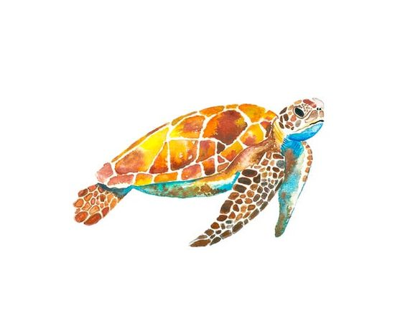
Όνομα:………………………………….. Ημερομηνία:…………………………………
Επαναληπτικές ασκήσεις:
ΕΝΟΤΗΤΑ 4: Εμένα με νοιάζει

- Συμπληρώνω τα σωστά γράμματα και τονίζω όπου πρέπει.
κίνδ…….νος | μόλ…..νση | Ανακ……κλωση | Βραδ….νός
Δάκρ….α | Προστατ…..ω | Χρησιμοπ…..ώ | Πετρελ….οκ….λίδα
Ανακ…..ν….νονται | Περιβά…..ον | Θ….σαυρός | …..θοποιός

- Γράφω 6 λέξεις από την οικογένεια της λέξης «ποιώ».
………………………………………………………….. …………………………………………………………………
…………………………………………………………. …………………………………………………………………
…………………………………………………………. …………………………………………………………………

- Μετατρέπω τις ονοματικές φράσεις σε ρηματικές:
Το πάγωμα της λίμνης. ……………………………………………………………………………
Ο κίνδυνος του περιβάλλοντος. ………………………………………………………………….
Η μόλυνση του νερού. ……………………………………………………………………………….
Το κέρδος των εμπόρων. …………………………………………………………………………..
Μετατρέπω τις ρηματικές φράσεις σε ονοματικές:
Η πηγή μολύνθηκε. …………………………………………………………………………………..
Ο δήμαρχος ανακοίνωσε. ………………………………………………………………………….
Τα δάση καίγονται. …………………………………………………………………………………..
Τα σκουπίδια ανακυκλώνονται. ……………………………………………………………….
- Κλίνω το ουσιαστικό ο άνθρωπος
 | Ενικός Αριθμός | Πληθυντικός Αριθμός
Ονομαστική
Γενική
Αιτιατική
Κλητική

- Βρίσκω τους πρωταγωνιστές των παρακάτω προτάσεων και σημειώνω Α για τις απλές προτάσεις και Σ για τις σύνθετες.
Τα χαρτιά δεν είναι σκουπίδια.
Οι μαθητές και οι μαθήτριες δεν πετάνε χαρτιά στο προαύλιο.
Η ανακύκλωση εξοικονομεί ενέργεια.
Στο σχολείο μας συλλέγουμε τρόφιμα και χρηστικά είδη.

- Συμπληρώνω τις προτάσεις με τα ουσιαστικά των παρενθέσεων στον σωστό τύπο.
- Το γραφείο του …………………………………….. (πρόεδρος) είναι στο τέλος του διαδρόμου.
- Η διαμαρτυρία των …………………………………… (κάτοικος) ήταν ειρηνική.
- Τα αγκάθια του ………………………………………….. (σκαντζόχοιρος) έχουν μήκος 2 με 5 εκατοστά.
- Τα πρεβάζια των …………………………………………. (αυλόγυρος) είναι γεμάτα λουλούδια.
- Οι ηθοποιοί μελετούσαν τους …………………………………….. (διάλογος) του έργου.

- Στις παρακάτω προτάσεις βρίσκω ποιες από τις υπογραμμισμένες λέξεις είναι άρθρα ( Αρ. ) ή αντωνυμίες ( αντ.).

Α) Του ( ) αγόρασα ένα δώρο.

Β) Η μπλούζα του ( ) Νίκου είναι πράσινη.

Γ) Μας ( ) είπε ότι τη ( ) Μαρία την ( ) αγαπούσε.

Δ) Άνοιξε το ( ) παράθυρο.

Ε) Δεν τους ( ) πέρασε ο θυμός.

Στ) Την ( ) Κατερίνα, την ( ) μάλωσα και το ( ) μετάνιωσα.
Ζ) Την ( ) άκουσα που έκλαιγε.

